การสนับสนุนการเลี้ยงลูกด้วยนมแม่อย่างเดียว 6 เดือน ตอน 6
เทวินทร์ วารีศรี * ปร.ด (จิตวิทยา)

นมแม่มีความสำคัญ...การเจรจาเพื่อให้การเลี้ยงลูกด้วยนมแม่ประสบผลสำเร็จแบบยั่งยืน นาน 6 เดือน ทำได้ยาก เพราะการจะให้ใครสักคนทำอะไรสักอย่าง ไม่ใช่บอก ชี้ แล้วเขาจะทำ แต่เขาต้องเข้าใจ พร้อมตระหนักด้วยว่า ทำแล้วผลที่ได้เป็นอย่างไร ใครได้ประโยชน์ คุ้มค่าไหม
แม่รักลูกทุกคน อยากให้สิ่งที่ดีที่สุดแก่ลูก อยากให้ลูกฉลาด เก่ง พัฒนาการดี ไม่ป่วยบ่อย เชื่อว่าแม่ทุกคนต้องการไม่ต่างจากที่กล่าวนี้ หากเรามีคำตอบล่ะ ว่าทั้งหลายทั้งปวง จบที่กระบวนการเลี้ยงลูกด้วยนมแม่นี่แหละ อธิบายให้คุณแม่และญาติ ๆ ได้ฟัง

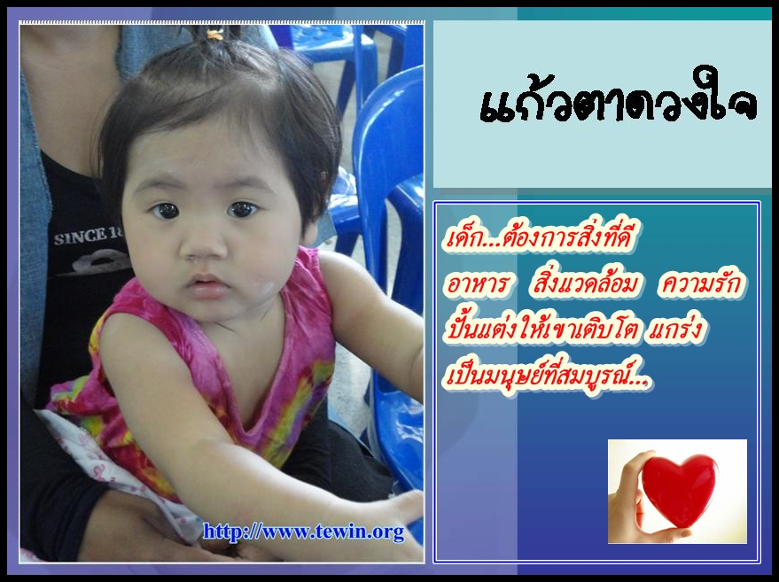

เขาจะมีความรู้ เริ่มคิดตามอย่างเข้าใจ ตัดสินใจในการเลือกประกอบด้วยเหตุผลต่าง ๆ ความตระหนักและการตัดสินใจในการจะเลือกทำอะไร จะเกิดจากภายใน จำไว้ว่าที่คุณแม่สักคนตัดสินใจว่า จะเลี้ยงลูกด้วยนมแม่ให้ยาวนาน 6 เดือนไม่ใช่เพราะเจ้าหน้าที่ไปบอกหรอก แต่เขาต้องคิดและตัดสินใจ โดยมีข้อมูลเป็นพื้นฐาน ตระหนักถึงข้อดี ผลประโยชน์ แล้วจึงตัดสินใจเลือก
การจะทำให้การเลี้ยงลูกด้วยนมแม่สำเร็จ คงต้องใช้กระบวนการ ไม่ใช่เพียงการแนะนำ และให้สุขศึกษา แต่เป็นการให้ข้อมูลพร้อมแนวทางให้ผู้รับฟังเลือก เพราะธรรมชาติของมนุษย์ ย่อมเลือกสิ่งที่ดีที่สุดให้ตนเองพร้อมคนที่ตนรัก ใช่หรือไม่ครับ
การเลี้ยงลูกด้วยนมแม่ที่ให้ผลประโยชน์สูงสุดกับลูกน้อย คือ การให้นมแม่อย่างเดียวโดยไม่ให้น้ำหรืออาหารเสริมอื่นใด ในช่วง 6 เดือนแรก หลังจากนั้นจึงให้น้ำและอาหารเสริมตามวัยควบคู่กับนมแม่จนลูกอายุ 2 ปี

นมแม่แน่กว่าใคร เพราะกลั่นด้วยรัก จากอกแม่ เป็นสุดยอดอาหารสำหรับลูกน้อย ย่อยง่าย สารอาหารครบถ้วน นมแม่มิใช่เพียงกินเพื่ออิ่มท้อง แต่การเลี้ยงลูกด้วยนมแม่ เป็นกระบวนการในการส่งเสริมให้ลูกน้อยมีพัฒนาการตามวัย เติบโต แข็งแรง

นมแม่ล้วน คือ ทุกอย่างที่ลูกต้องการ
ในช่วง 6 เดือนแรกของลูกน้อย
* นักวิชาการสาธารณสุขชำนาญการ กลุ่มพัฒนาการส่งเสริมสุขภาพ ฯ ศูนย์อนามัยที่ 2 สระบุรี

แหล่งอ้างอิง
เทวินทร์ วารีศรี. (2555). สาระนมแม่ เล่ม 3. สระบุรี: ทีมงานวิทยากรคุณภาพ. โรงพิมพ์สระบุรี.

